2018-2019 EĞİTİM-ÖĞRETİM YILI
5. SINIF BİLİŞİM TEKNOLOJİLERİ DERSİ
II. DÖNEM II. SINAV SORULARI

Adı Soyadı :
Okul No : Sınıf/Şube :
Tarih : …..…./…..…./2019
NOTU

CEVAP KÂĞIDI
1 | A | B | C | D
2 | A | B | C | D
3 | A | B | C | D
4 | A | B | C | D
5 | A | B | C | D
6 | A | B | C | D
7 | A | B | C | D
8 | A | B | C | D
9 | A | B | C | D
10 | A | B | C | D
11 | A | B | C | D
Her soru 10’ar puandır.
11 soru üzerinden değer-lendirme yapılacaktır. Tüm soruları yapabilirsi-niz.

- Scratch programına hangi web sitesinden çevrimiçi olarak ulaşılabilir?

A) https://www.facebook.com/ B) https://e-okul.meb.gov.tr
C) https://scratch.mit.edu D) https://www.meb.gov.tr/

- I. Animasyonlar
II. Oyunlar
III. Eğitsel etkinlikler
IV. Hikâyeler
Scratch programını kullanarak yukarıdakilerden hangilerini yapabiliriz?

A) Yalnız I B) Yalnız III
C) I ve IV D) I, II, III ve IV

- Scratch’in sitesinden yeni bir hesap açmak (kayıt olmak) için aşağıdakilerden hangisi seçilmelidir?

A) B) C) D)

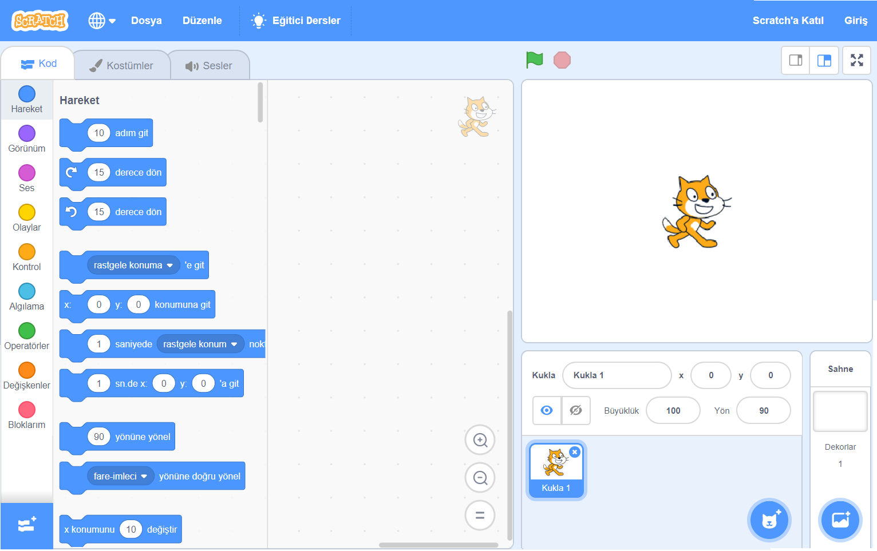

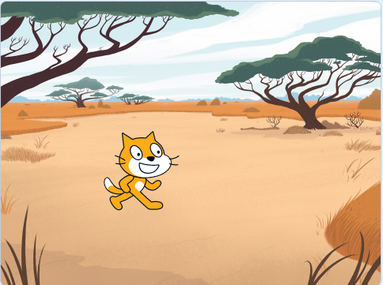

Kukla

Sahne

- Hazırladığınız Scratch programının oynadığı yerdir. Bu bölüme dekorlar ve kuklalar ekleyebiliriz. Hazırladığımız program burada görüntülenir.
Yukarıdaki cümlede Scratch’in hangi alanından bahsetmektedir?
A) Menüler B) Değişkenler C) Kuklalar D) Sahne

- Sahne de dekor içinde yer alan karakterlere ………….. denir.
Yukarıda ki cümlede boş bırakılan yere ne gelmelidir?
A) Blok Kod B) Sahne C) Kukla D) Operatör

- Scratch’de yaptığımız çalışmayı nasıl kaydederiz?

A) Düzenle –Turbo moda geç B) Dosya - Yeni
C) Dosya – Şimdi kaydet D) Proje sayfasına bak

- Scratch’de sahnemize yeni bir kuklayı aşağıdakilerden hangi simgeyi tıklayarak ekleriz?
A) B) C) D)

- Scratch’de sahnemize dekoru aşağıdakilerden hangi simgeyi tıklayarak ekleriz?
A) B) C) D)

- Scratch programında, aşağıdaki kodların hangisi içindeki kodların sürekli çalışmasını sağlar?
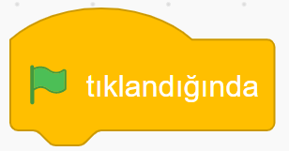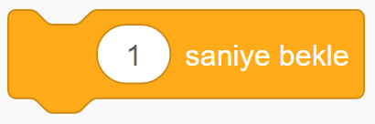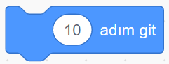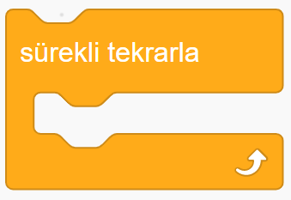
A) B) C) D)

- Yandaki komutun görevi aşağıdakilerden hangisidir?

A) Komut bloklarını tekrarlatır.
B) Komutları istenilen süre kadar bekletir.
C) Yeşil bayrağa tıkladığında bu blok altında sıralanmış kod kümesini çalıştırır.
D) Bütün kod kümelerini durdurur.
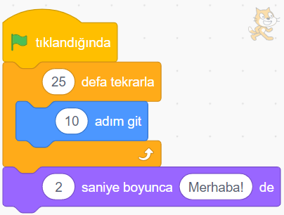
- Yandaki blok kodların açıklaması aşağıdakilerden hangisinde doğru verilmiştir?

A) Yeşil bayrak tıklandığında 10 defa “25 adım git komutu” ile kukla hareket eder. Sonra sürekli olarak kuklanın konuşma balonunda “Merhaba!” yazısı görüntülenir.
B) Yeşil bayrak tıklandığında 25 defa konuşma balonunda “Merhaba!” yazısı görüntülenir. Sonra 2 saniye boyunca 10 adım git komutu ile kukla hareket eder.
C) Yeşil bayrak 25 defa tıklandığında 10 adım git komutu ile kukla 1 defa hareket eder. Sonra 2 saniye boyunca kukla “Merhaba” kelimesini sesli olarak söyler.
D) Yeşil bayrak tıklandığında 25 defa 10 adım git komutu ile kukla hareket eder. Sonra 2 saniye boyunca konuşma balonunda Merhaba! Yazısı görüntülenir.

